Månedsbrev for desember.
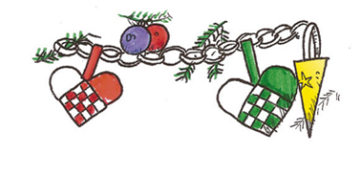

Desember er her og vi er klare for en hektisk, men koselig måned. Det er mye på programmet så se månedsplanen for detaljer.
Ukene starter med fellessamling for hele huset mandager kl. 09:30. Hver avdeling har ansvar for hver sin samling hvor vi tenner adventslys og underholder hverandre.
I samlingen på avdelingen teller vi ned til jul ved trekke et pepperkakehjerte hver dag. Vi kommer til å bruke flere julesanger med bevegelse til sånn som: «jeg gikk meg over sjø og land», «Enerbærbusk» og «På låven sitter nissen» Ungene er veldig ivrige når de kan røre litt på seg.
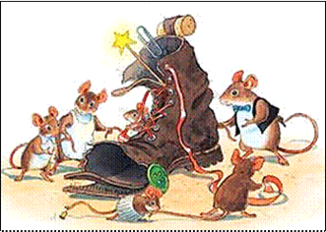
I desember skal vi også bli kjent med Musevisa av Alf Prøysen. Vi bruker sangen som en fortelling og har med en gammel sko, diverse mus, en potet, dropspapir og småspiker og sånt.

Vi har satt av tre datoer hvor vi i små grupper tar bussen til Jåsund for å se på juleutstillingen i Julebutikken på Hageland. Gruppene er ikke delt inn, men vi reiser sammen med Rød. ( to voksne om gangen)
Alle pakkene pakken fra den omvendte julekalendere åpner vi 15.12.

Viktige datoer:
29.11. Husk juletrefesten i regi av FAU.
08.12. Nissefest. Vi håper å se mange smånisser denne dagen. Bruk det dere finner i skapet. For eksempel rød strømpebukse, strikkegenser el.
11.12. Bella fyller 2 år. Hurra!
13.12. Luciadagen. Velkommen Lussekatter og saft kl. 8:00. Skolestarterne vil synge for oss.
28.12. Emily fyller 2 år. Hurra!

Praktisk informasjon:

- I romjula slår vi avdelingene sammen. Ingen av oss på Blå skal jobbe i jula. Andrea jobber alle tre dagene og Magda kommer fredag.

- 02.01. 24. planleggingsdag og stengt.

Vi ønsker dere en riktig god førjulstid.
Hilsen alle oss på Blå v/Mette.

